ACTA No 6

COMITÉ GESTION AMBIENTAL

En la ciudad de Medellín D.C., a los seis (06) días del mes de noviembre del año dos mil quince (2015), siendo las 09:300 AM, se reunieron en la calle 7 no 39-107 de esta ciudad, las personas que a continuación se relacionan

Nombre | Cargo
Martha Castañeda | Auditora
Luz Stella Henao | Secretaria

ORDEL DEL DIA
- Lectura del acta anterior y aprobación
- Visita área metropolitana
- Varios

DESARROLLO DE LA REUNION

- Lectura del acta anterior y aprobación. Se da lectura al acta No 5 y se aprueba para firmas.

- Visita del área metropolitana. Menciona la secretaria que el personal del área metropolitana estuvo en octubre en el edificio pero aún no han ido al consultorio.

- Varios.
-Se realizó el reporte mensual de residuos
-Se verifico el estado de los elementos de protección personal y se insistió en el rotulo que debe llevar la escoba y el trapero del consultorio, se evidencio la adecuada rotulación y entrega de las bolsas de residuos.

Siendo las 10.00 am en Medellín, a los seis (06) días del mes de noviembre de dos mil quince (2015).

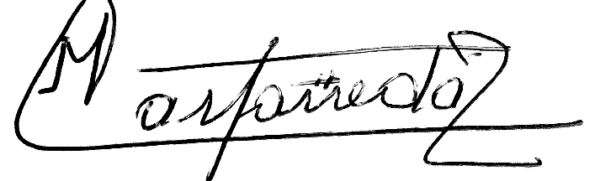

Martha Castañeda Stella Henao

